HIL зертханасы - фон
Теория
• Әдетте, тренажер «ECU» -мен («Электрондық басқару блогы») қарапайым енгізу-шығару арқылы байланысады. Мұндай жүйе - нақты контроллер имитацияланған процесті басқаратын жерде, циклдегі жабдықтау (HIL) модельдеу деп аталады.
• Аппараттық құрылғыны нақты үдеріске енгізбес бұрын оны тренажерде тексеру өте маңызды.
• Егер тренажерде қолданылатын математикалық модель нақты процестің дәл көрінісі болса, онда сіз тренажер көмегімен контроллердің параметрлерін (мысалы, PID параметрлері) реттеуге болады.
• Біз PID контроллерін модель бойынша тексереміз, егер бәрі жақсы болса, біз контроллерді нақты жүйеге енгіземіз.
Басқару жүйесін жүзеге асыруға арналған бағдарламалық жасақтаманы қолдана отырып дәстүрлі басқару

Theory

Software
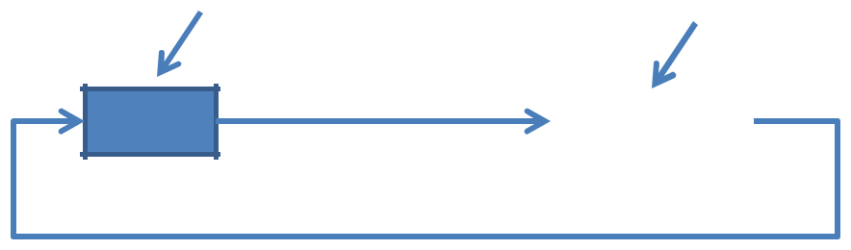
u
PID

Hardware

 | y | y
Process
 |  | u

AI

AO

DAQ

HIL Simulation

Hardware
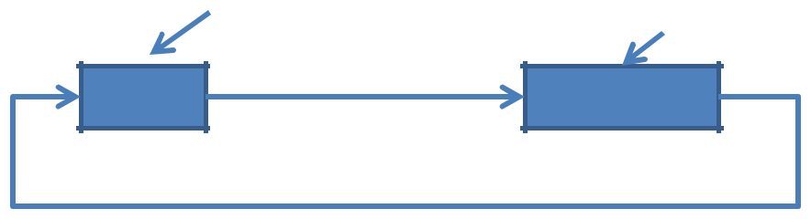

u

Software

y

- AI

PID
Process

y
DAQ

AO

HIL модельдеу
Теория
• Ілгектегі аппаратураны (HIL) модельдеу - бұл күрделі технологиялық жүйелерді әзірлеу және тексеру кезінде қолданылатын әдіс
• HIL модельдеу процестің математикалық моделін және сіз тексергісі келетін аппараттық құрылғыны / ECU қамтиды, мысалы. өнеркәсіптік PID контроллері біз өз мысалымызда қолданатын боламыз. Аппараттық құрылғы әдетте кіріктірілген жүйе болып табылады
• HIL модельдеудің басты мақсаты - аппараттық құрылғыны нақты процесте іске асырмас бұрын тренажерде сынақтан өткізу
• Бұл сонымен қатар оқыту мақсаттары үшін өте пайдалы, яғни технологиялық оператор циклдегі аппараттық модельдеуді қолдана отырып, жүйенің қалай жұмыс істейтінін және жұмыс істейтіндігін білуі мүмкін.
• Іске қосылатын жабдықтың тағы бір артықшылығы - сынақ жабдыққа зақым келтірмей немесе өмірге қауіп төндірмей жасалуы мүмкін.
HIL модельдеу және тестілеу
• Ішкі Arduino PID контроллерін HIL модельдеу және тестілеу қағидаттарын қолданып тексеріп көріңіз, оны нақты ауа қыздырғышында қолданар алдында
• Оның күтілгендей жұмыс істейтініне және ауа қыздырғыштың жұмысына зиян тигізбейтініне көз жеткізіңіз
Air Heater
Arduino PID контроллері Mathematical
Model
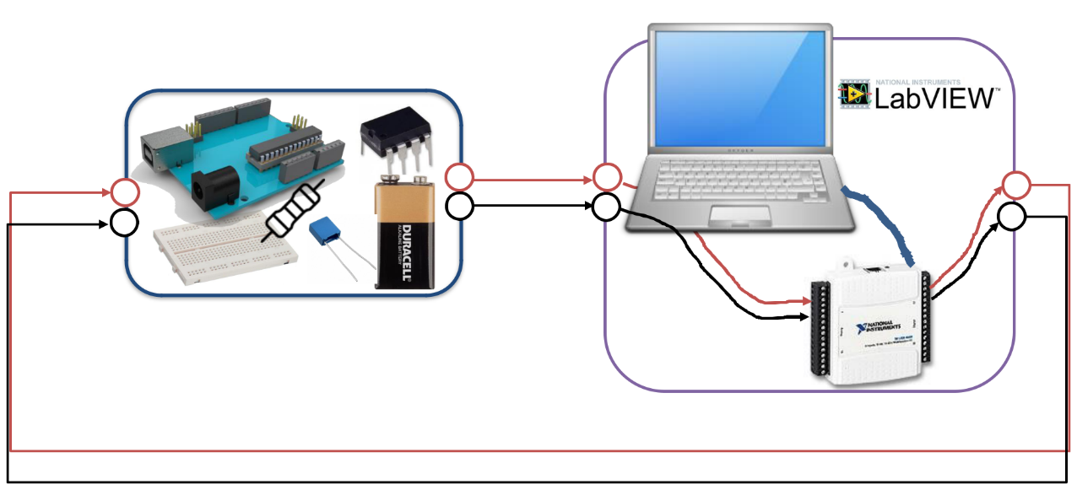
USB-6008

HIL Simulation using Arduino PID Controller

Arduino
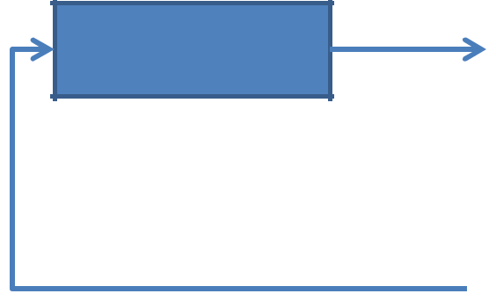
PID Controller

Control Signal | [0 − 5 ] | [0 − 5 ] |  | [20℃ − 50℃]
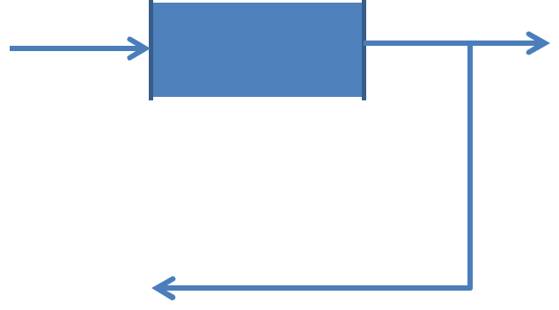
 |  |  |  |  | Simulated
 | Scaling? |  | USB-6008
 |  |  |  |  | Process | Measurement
 | It depends on |  | Analog In (AI0)
 | your settings
[1 − 5 ] | USB-6008 | [1 − 5 ] | Scaling | [20℃ − 50℃]
Analog Out (AO0)

( ) =

